# Diagrama generado por MySQL Workbench

Los pasos a seguir para su generación están en la guía *“GBD SGBD MySQL - Instalación y uso”* *apartado “2.7 Generación automática de diagramas relacionales”*.

Ejemplo:

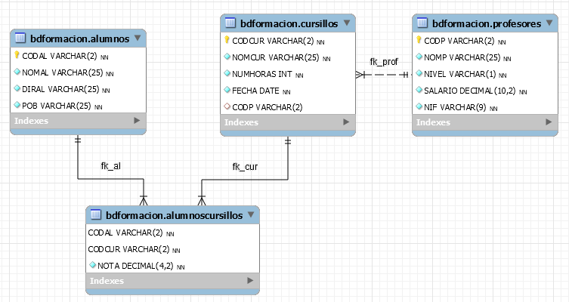

* Recuerda que las sentencias SQL de definición de datos deben ser incluidas en la plantilla SQL correspondiente.